Convention d’orientation d’un circuit

Exemple : le conducteur ohmique.

I – Convention récepteur

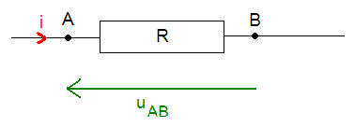
Tension et orientation de i dans un sens opposé : U_{AB} = Ri.

II – Convention générateur

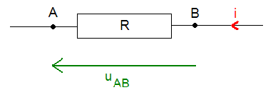
Tension et orientation de i dans le même sens : U_{AB} = - Ri.

